2016.5.6地理选择题练习

某游客在图1海岛上拍摄了日出美景（图2）。读图，回答第1、2题。

全品高考网欢迎您！！！请登录：     http://gk.canpoint.cn                        全品中考网欢迎您！！！请登录：     http://zk.canpoint.cn  

图1 图2

1. 岛上能最早见到日出的地点及照片拍摄的月份是

A．①，3月  B．②，9月　 C．③，7月　　　 D．④，8月

2. 该岛

A. 位于板块之间的消亡边界 B. 河流短小湍急，径流量大

C. 东南部地形平坦，宜晒盐 D. 游客可以泡温泉、赏峡湾

图3是我国东南某区域借助GIS系统识别生态、生产和生活空间的一组图像资料。读图，回答第3、4题。

全品高考网欢迎您！！！请登录：     http://gk.canpoint.cn                        全品中考网欢迎您！！！请登录：     http://zk.canpoint.cn  

图3

3．图中

A．甲地宜大规模种植水稻  B．乙河自南向北，流速较快

C．丙地的城镇化水平最低     D．丁比戊路更宜建高速公路

4. 在进行绿色宜居城镇发展规划时，还需要叠加该区域的

①降水分布图 ②土地利用图 ③空气质量图 ④矿产分布图 ⑤人口分布图

A. ①② B. ③④ C. ②③⑤ D. ①③⑤

【知识点】地理信息系统（GIS）在城市管理中的应用  
【试题解析】1．从图中可以看出，甲地位丘陵、山区，不适合大规模发展种植水稻，乙河自北向南流，流速较快，丙地道路交通密集，城镇化水平较高，丁位于城市边缘，比戊路更宜建高速公路，所以D正确。2．在进行绿色宜居城镇发展规划时，还需要叠加该区域的土地利用图、空气质量图、人口分布图，降水分布图和矿产分布图，对绿色宜居城镇发展规划影响不大，所以  
【答案】3．D  4．C

人们习惯从冬至起开始“数九”，每九天算一个“九”。第一个九天叫做“一九”，第二个九天叫做“二九”，以此类推。我国某区域的“九九歌”为：一九二九，不出手；三九四九，冰上走；五九六九，沿河看柳；七九河开，八九雁来；九九加一九，耕牛遍地走。据此，回答下题。

5. 资料中“九九歌”所描述区域

A．河流结冰期六个月以上 B．河网密布水运发达

C．植被以落叶阔叶林为主 D．经济作物以甘蔗为主

6. 与“一九二九”相比，“三九四九”气温更低的主要原因是

①正午太阳高度更低②黑夜时间更长③地面温度更低 ④冬季风较强

A．①② 　　 B．③④ 　　　　 C．①③ D．②④

全品高考网欢迎您！！！请登录：     http://gk.canpoint.cn                        全品中考网欢迎您！！！请登录：     http://zk.canpoint.cn  2015年底，北京新能源汽车的充电桩数量“领跑”全国。为解决公用充电桩的合理布局问题，相关部门进行了抽样调查，发现部分区县的住宅地和工作地人数分布比例差异明显。读图7,回答第7、8题。

7.依据调研，新能源汽车公用充电桩

A. a、c区的布局重点应在工业区 B. b区布局重点在商业区、行政区

C. 近郊人口最多，布局密度应最大 D. 在中心城区增加设置可缓解交通

8.北京市人口空间分布差异的主要原因是

A. 逆城市化趋势使中心城区萎缩　　　　　B. 近郊区的人口自然增长率较高

C. 劳动力指向型工业集聚使郊区人口增多　D. 地价、交通变化使城区人口向郊区迁移

世界金融危机后，美国政府大力推进“再工业化”战略，一些制造业相继从中国和其它国家迁回本土，制造业出现明显的“回巢”现象。下表是近年美国制造业“回巢”的代表性事件。据此完成9-11题。

|  |  |  |
| --- | --- | --- |
| 公司名称 | 事件 | 所属行业[ |
| 谷歌 | 决定在美国而非中国生产家庭娱乐设备 | IT电子 |
| 通用电器 | 开始在美国纽约和肯塔基建立工厂，生产精密电池 | IT电子 |
| 福特汽车 | 把在中国的部分零部件和欧洲整车生产转移到美国 | 汽车 |

9. 美国大力推进“再工业化”战略的主要目的是

A．防止技术外传 B．重塑美国制造

C．解决就业  D.遏制制造业的国际分工

10.美国制造业“回巢”的主要原因是

①发展中国家生产成本增加 ②发展中国家劳动生产率低

③美国本土市场扩大 ④美国政府的支持  
 A．①③    B．②④ C．②③     D．①④

11.美国制造业“回巢”对我国制造业的直接影响是

A．海外市场萎缩    B．成本优势丧失

C．自主创新增强     D．区域合作加强

下图为某区域河流、抽水站、灌渠及灌区分布图。读图完成12－14题。

12. 目前影响图中A地和B地的主要外力作用分别是

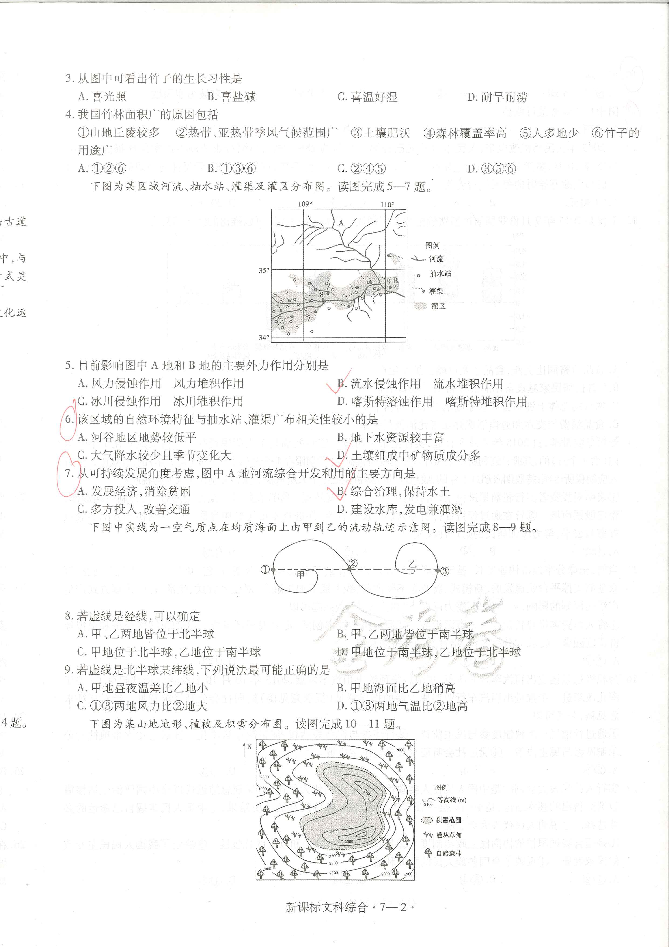A．风力侵蚀作用 风力堆积作用

B．流水侵蚀作用 流水堆积作用

C．冰川侵蚀作用 冰川堆积作用

D．喀斯特溶蚀作用 喀斯特堆积作用

13. 该区域的自然环境特征与抽水站、灌渠广布相关性较小的是

A．河谷地区地势较低平

B．地下水资源较丰富

C．大气降水较少且季节变化大

D．土壤组成中矿物质成分多

14．从可持续发展角度考虑，图中A地河流综合开发利用的主要方向是

A．综合治理，保持水土

B．发展经济，消除贫困

C．多方投入，改善交通

D．建设水库，发电兼灌溉

热岛强度是市中心与郊区两个代表性观测点的气温差值，能准确反映“热岛效应”的变化状况。“冷岛效应”原指干旱地区夏季时，绿洲、湖泊气温比附近沙漠低的一种局部温凉的小气候现象。目前城市也在广泛开展这方面的研究。读图，完成15-17题。

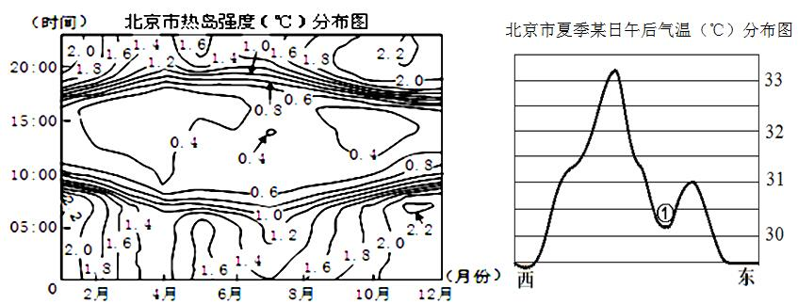

15．北京城市热岛效应最显著的季节为

A．春季    B．夏季      C．秋季    D．冬季

16. 图中①处出现了北京市区夏季午后的“冷学科网(www.zxxk.com)--教育资源门户，提供试卷、教案、课件、论文、素材及各类教学资源下载，还有大量而丰富的教学相关资讯！岛”现象，可能是因为此处布局了

A．住宅区 学科网(www.zxxk.com)--教育资源门户，提供试卷、教案、课件、论文、素材及各类教学资源下载，还有大量而丰富的教学相关资讯！ B．公园 C．商业区 D．农田

17. “冷岛效应”会使①处与周边地区相比

A．年降水量增多 B．热量交换增强[来C．空气对流减弱 D．水汽蒸发加快

河西走廊是中国沙漠化最严重的地区之一。目前河西走廊北部的沙漠加速向南入学科网(www.zxxk.com)--教育资源门户，提供试卷、教案、课件、论文、素材及各类教学资源下载，还有大量而丰富的教学相关资讯！侵，绿洲沙漠化日趋严重。下图为河西走廊各种沙丘形成因子分析图，据此完成18-20题。

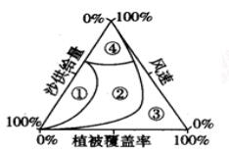18. 图示最有可能是流动沙丘的是

A．① 　　　B．②

C．③ 　　　 D．④

19．河西走廊中的绿洲主要分布于

A．河流上游地区 B．山麓地带 学科网(www.zxxk.com)--教育资源门户，提供试卷、教案、课件、论文、素材及各类教学资源下载，还有大量而丰富的教学相关资讯！

C．冲积扇 　　 D．河流出山口

20．目前河西走廊北部的沙漠加速向南入侵，主要原因是

A．气温升高，岩石风化增强 B．冬季风势力增强

C．绿洲地带水源枯竭 D．降水减少，雪线升高

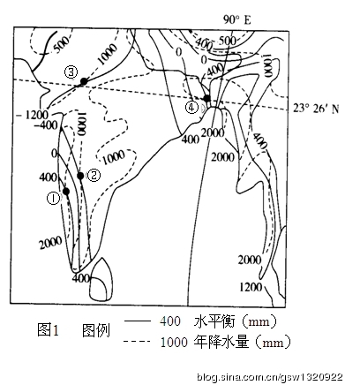降水平衡(年降水量减去年蒸发量)反映某地区水分的盈亏。图1为世界某区域地图。读图回答21-23题。

21．以下四地蒸发量最大的是

A．① B.②

C．③ D.④

22．影响图中①②两地水平衡差异的最主要因素是

A．地形 B.纬度

C．季风 D．洋流

23．学科网(www.zxxk.com)--教育资源门户，提供试卷、教案、课件、论文、素材及各类教学资源下载，还有大量而丰富的教学相关资讯！为发展种植业，以下四个地点采取的措施，合理的是

A．①-跨流域调水

B．②-推广滴灌技术

C．③-海水淡化

D．④-修建大型水库

学科网(www.zxxk.com)--教育资源门户，提供试卷、教案、课件、论文、素材及各类教学资源下载，还有大量而丰富的教学相关资讯！一般来说，城市化弹性系数越高，城市化对经济的推动越明显。结合我国四个地区城市化弹性系数统计图，回答下题。

24.据材料推断，最需要加快城市化进程的地区是

A．东部与东北 B．东部与中部

C．中部与西部 D．东北与西部

25.与中西部相比，东部地区城市化弹性系数低的原因可能是

A．水资源丰富 B．农业发达

C．地形平坦 D．人口与产业过度集聚

页岩气是以甲烷为主的新开发的天然气资源，我国四川盆地页岩气储量丰富．页岩气开采过程中，将混有化学物质和沙子的水注入到地下页岩层，通过高压压裂岩石，同时用沙或其它物质支撑裂口，使页岩破碎释放出气体．据此回答下题．

26．页岩气形成过程中需要经历的地质环境是

A．熔融环境 B．沉积环境 C．变质环境 D．侵蚀环境

27．四川盆地页岩气开发的有利地理条件是

A．河流众多，水源丰富 B．盆地地形，易于汇气

C．历史悠久，技术先进 D．地处西部，地广人稀

28．页岩气的大规模投入使用，对地理环境产生的影响是

A．有利于减轻温室气体的排放 B．降低化石燃料的使用比例

C．有利于减轻雾霾的影响 D．有利于净化地下水体

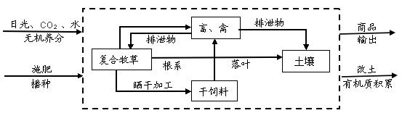图为我国某地区农业生产模式图，读图完成29、30题

29．该农业生产类型最可能是

A．粮草结合混合农业 B．人工草地畜牧业

C．多元开发立体农业 D．温带草原畜牧业

30．该生产模式会对当地社会经济影响，下列说法最可信的是

A．减轻了天然草场压力 B．保持土壤肥力

C．增加了大量就业机会 D．增加农民的收入

读图，回答下题。

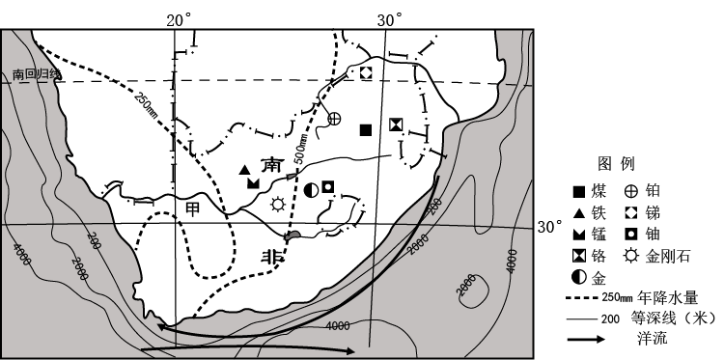

31.回归线附近，大陆东岸比西岸年降水量

A．多，位于东北信风的迎风坡，暖流增湿 B．少，受副热带高气压的影响，寒流减湿

C．多，位于东南信风的迎风坡，暖流增湿 D．少，位于中纬西风的背风坡，寒流减湿

32.图中南部渔场形成的主要原因是

A．海底冷水上泛 B．大陆架广阔　　　　C．河流径流汇入 D．寒暖流交汇

33.南非开采矿产资源最可能出现的环境问题是

A．污染水源 B．森林面积减少 C．酸雨严重 D．土壤盐渍化

2015年10月11日，中国第28次南极考察队从上海出发。当地时间11月1日8时10分(北京时间11月1日4时10分)，“雪龙”号极地考察船自西向东越过180°经线，驶入通常意义上的西风带。结合下图（箭头代表洋流流向），回答下列小题。

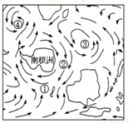34．“当地时间”是指

A.180°经线所在时间 B.东12时区的区时

C.西12时区的区时 D.东西十二区的区时

35．“雪龙”号极地考察船“驶入通常意义上的西风带”的位置在

A.①地附近 B.②地附近

C.③地附近 D.④地附近

36．以③为中心的环流圈

A.其中的一支是西澳大利亚暖流 B.是南半球的中高纬环流

C.是南半球的副热带环流 D.位于印度洋，洋流流向会随季节而改变

图是2016年1月22日08时海平面气压分布图（单位:百帕）。读图，回答第37、38题。

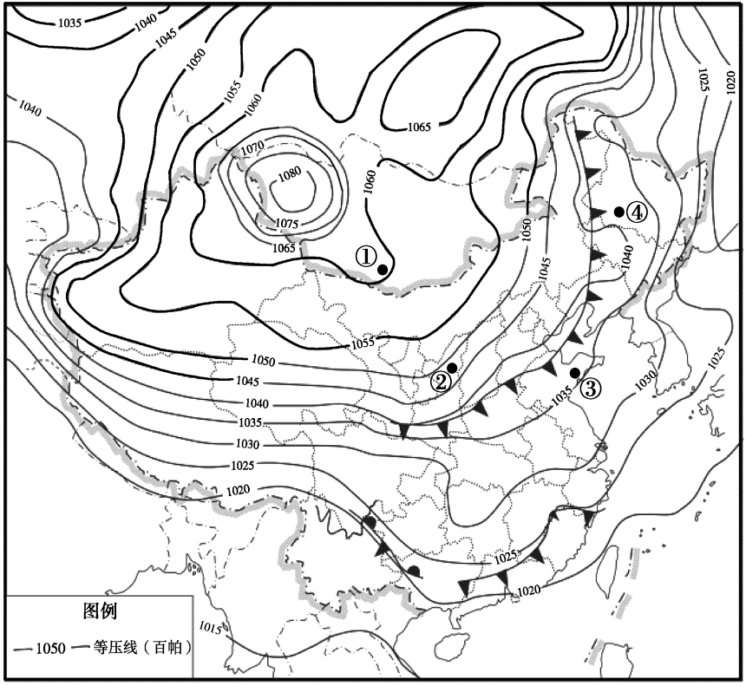

37．图中

A．①地比②地风速大　　B．①地比③地云量少

C．②地比③地气温高　　D．②地比④地气压低

38．该日

A. 云、贵两省交界处可能出现雨雪天气 B.北京风向偏北，即将有冷锋过境

C. 西北地区受高压控制，出现降雪天气 D.福建、广东沿海受到风暴潮袭击

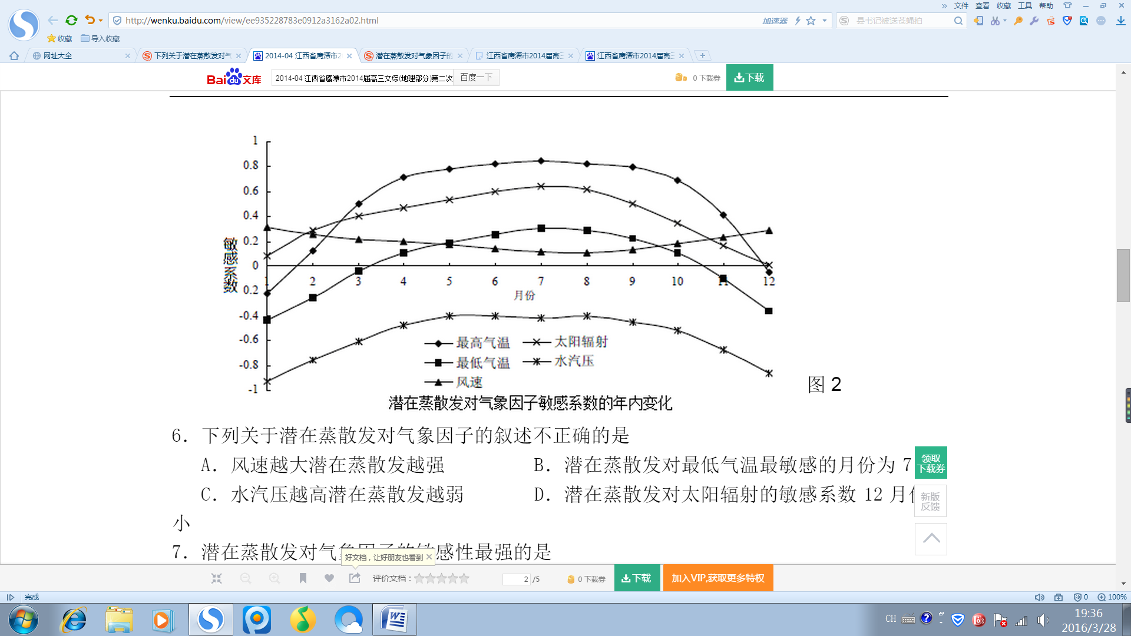潜在蒸散发是指充分供水条件下的区域蒸散发能力。潜在蒸散发气候敏感系数是潜在蒸散发变化率与气象因子变化率之比。敏感系数为正表示潜在蒸散发随气象因子的增加而增加，敏感系数为负表示潜在蒸散发随气象因子的增加而减小，其绝对值越大表明对其影响越大。下图为潜在蒸散发对气象因子敏感系数的年内变化图。读图回答39～40题。

39．下列关于潜在蒸散发对气象因子敏感系数的叙述不正确的是

A．风速越大潜在蒸散发越强 B．潜在蒸散发对最低气温最敏感的月份为7 月

C．水汽压越高潜在蒸散发越弱 D．潜在蒸散发对太阳辐射的敏感系数12月份最小

40．潜在蒸散发对气象因子的敏感性最强的是

A．最高气温 B．最低气温 C．水汽压 D．太阳辐射